D. EULOGIO RAMÍREZ LÓPEZ
VOCAL 4º FLCGC

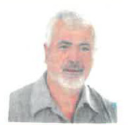

Eulogio Ramírez López trabajó, inicialmente, como comerciante, durante más de 10 años, en el sector alimentario, continuando su trayectoria laboral en el sector servicios, durante más de 20 años, estando jubilado actualmente.

Vinculado al mundo del deporte, durante joven, practicó Lucha Canaria y Judo en el C.L. Guanarteme.

Posteriormente, estuvo vinculado al arbitraje, como árbitro de Lucha Canaria, en el Comité de Árbitros de Gran Canaria, durante más de 36 años.

En el ámbito directivo, ha ejercido como delegado federativo y como vocal de la Federación Insular de Lucha Canaria de Gran Canaria, además de Vicepresidente del Comité de Árbitros de Gran Canaria, desde hace 6 años.

Actualmente, ostenta la condición de Vocal 4º de la Federación Insular de Lucha Canaria de Gran Canaria desde hace 6 años

